Document number 文档编号 | Confidentiality level 密级
TMM | 内部公开
Document version 文档版本 | Total * pages 共 *页
V1.00 | Total * pages 共 *页

TMM系统设计文档

版本号 | 版本日期 | 作者 | 备注
V1.1.3 | 2018-02-01 | 江谷强

背景【可选】
当应用由原单体服务方式转换成为以微服务化架构后，原本当后台应用接收到请求时，所有业务逻辑的处理均在同一个运行容器（对应一个JVM）中完成执行，现在则需要在多台服务器间进行多次的服务交互才能完成，每一个服务所修改的数据大多还不在一个数据库中；后端的数据库由原来的单一数据库集群（即所有数据均在同一数据库中）按照业务的维度进行了划分到不同数据库集群，对于原来应用中利用数据库事务特性解决的事务性问题在新的技术体系下给应用开发带来了新的挑战。
本项目解决的问题：
一、在分布式服务架构中，如何通过业务流程异步化，即通过服务异步调用的方式让业务流程中业务逻辑上允许同步执行的服务同时被异步调用，从而解决大量远程服务线性调用带来的性能问题。
二、在数据进行分库分表后，数据在进行异步操作的场景下，采用异步化事务处理方式实现该数据最终一致性的问题。

本项目事务消息管理，以下简称为（TMM）；TMM由深圳架构组团队独立研发及运维。该项目将按如下步骤逐步推进：
第一阶段：
完成事务消息可靠性传输功能研发；
第二阶段：
完成生产者及消费者事务人工干预功能研发，及两阶段分布式事务功能的方案预研；
第三阶段：
完成TMM整个调用链的数据及性能的可视化监控；
第四阶段：
完成rabbitmq， rocketmq等多消息中间件的接入；

术语定义【可选】
TMM | transactional message manager | 事务消息管理器
TMM-CLIENT |  | 消息发送者客户端
TMM-ADMIN |  | 事务消息控制台

功能清单
<说明此版本在当前迭代内需要完成的需求功能清单，对应测试验收功能列表 >

发送端：启动加载初始数据 | 启动加载分析MAP，加载检测点（checkpoint），加载待发送MQ（mqMap）
发送端：事务日志本地持久化 | 事务日志本地持久化刷盘，刷盘切片大小可配置
发送端：事务事件分析 | 事务开始日志本地缓存，结束日志匹配开始日志，合并生产发送MQ
发送端：异常事件分析 | 只有开始日志未匹配到结束日志数据，超出特定时间，将作为异常事件处理
发送端：消息确认模式发送 | 消息发送采用多线程并行发送，异步确认方案，确保消息被MQ中间件完整接收
发送端：已发送未确认消息重发 | 消息发送后，超出特定时间，未收到确认需要重新发送
发送端：变更缓存持久化 | 单次事件分析循环内：分析缓存，消息缓存发生变更后需要持久化刷盘
发送端：事务日志检测点变更 | 事务日志循环分析检测点，当整个循环业务正常处理，则正常变更，否则保留原检测点重复处理，直到成功为止；
消费端：消费消息异常 | 消费者异常消费，消息数据进入死信队列；
消费端：消息无消费者 | 消息存储队列中，超出特定时间，消息进入死信队列；
消费端：死信消息 | 死信数据进入tmm-admin可人工干预，重发进入消息队列，或废弃；
管理端：异常消息 | 管理端针对回调发送端事件消息，持续异常，此消息变更为异常状态；  管理端针对发送消息到MQ中间件，持续异常，此消息变更为死亡状态
管理端：死信消息 | 管理端针对已订阅死信消息，回发到正常队列；
发送端：发送事务日志双写 | 发送事务日志双写到不同磁盘，防止磁盘损坏，导致数据丢失；

业务数据时序图【可选】
<最终应用与其他服务之间的数据交换流程；展现功能对应各服务之间调用关系，为系统功能的调用关系描述，如果在开发过程中设计发生变化，本节也应当做相应变更。 >
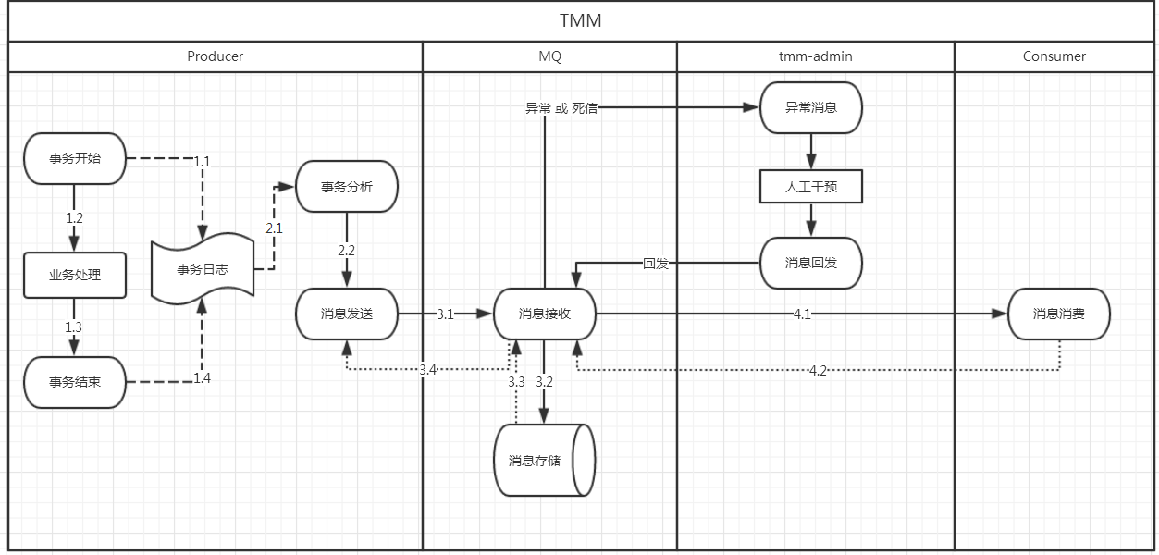

系统架构图【可选】
<最终应用各模块在整个系统中的组合关系（客户端，网关，应用，数据，监控及第三方服务等），如果在开发过程中设计发生变化，本节也应当做相应变更。>

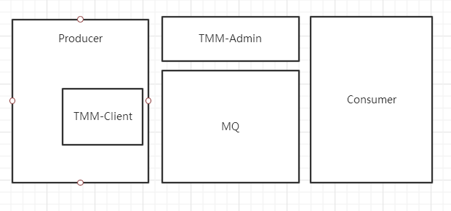

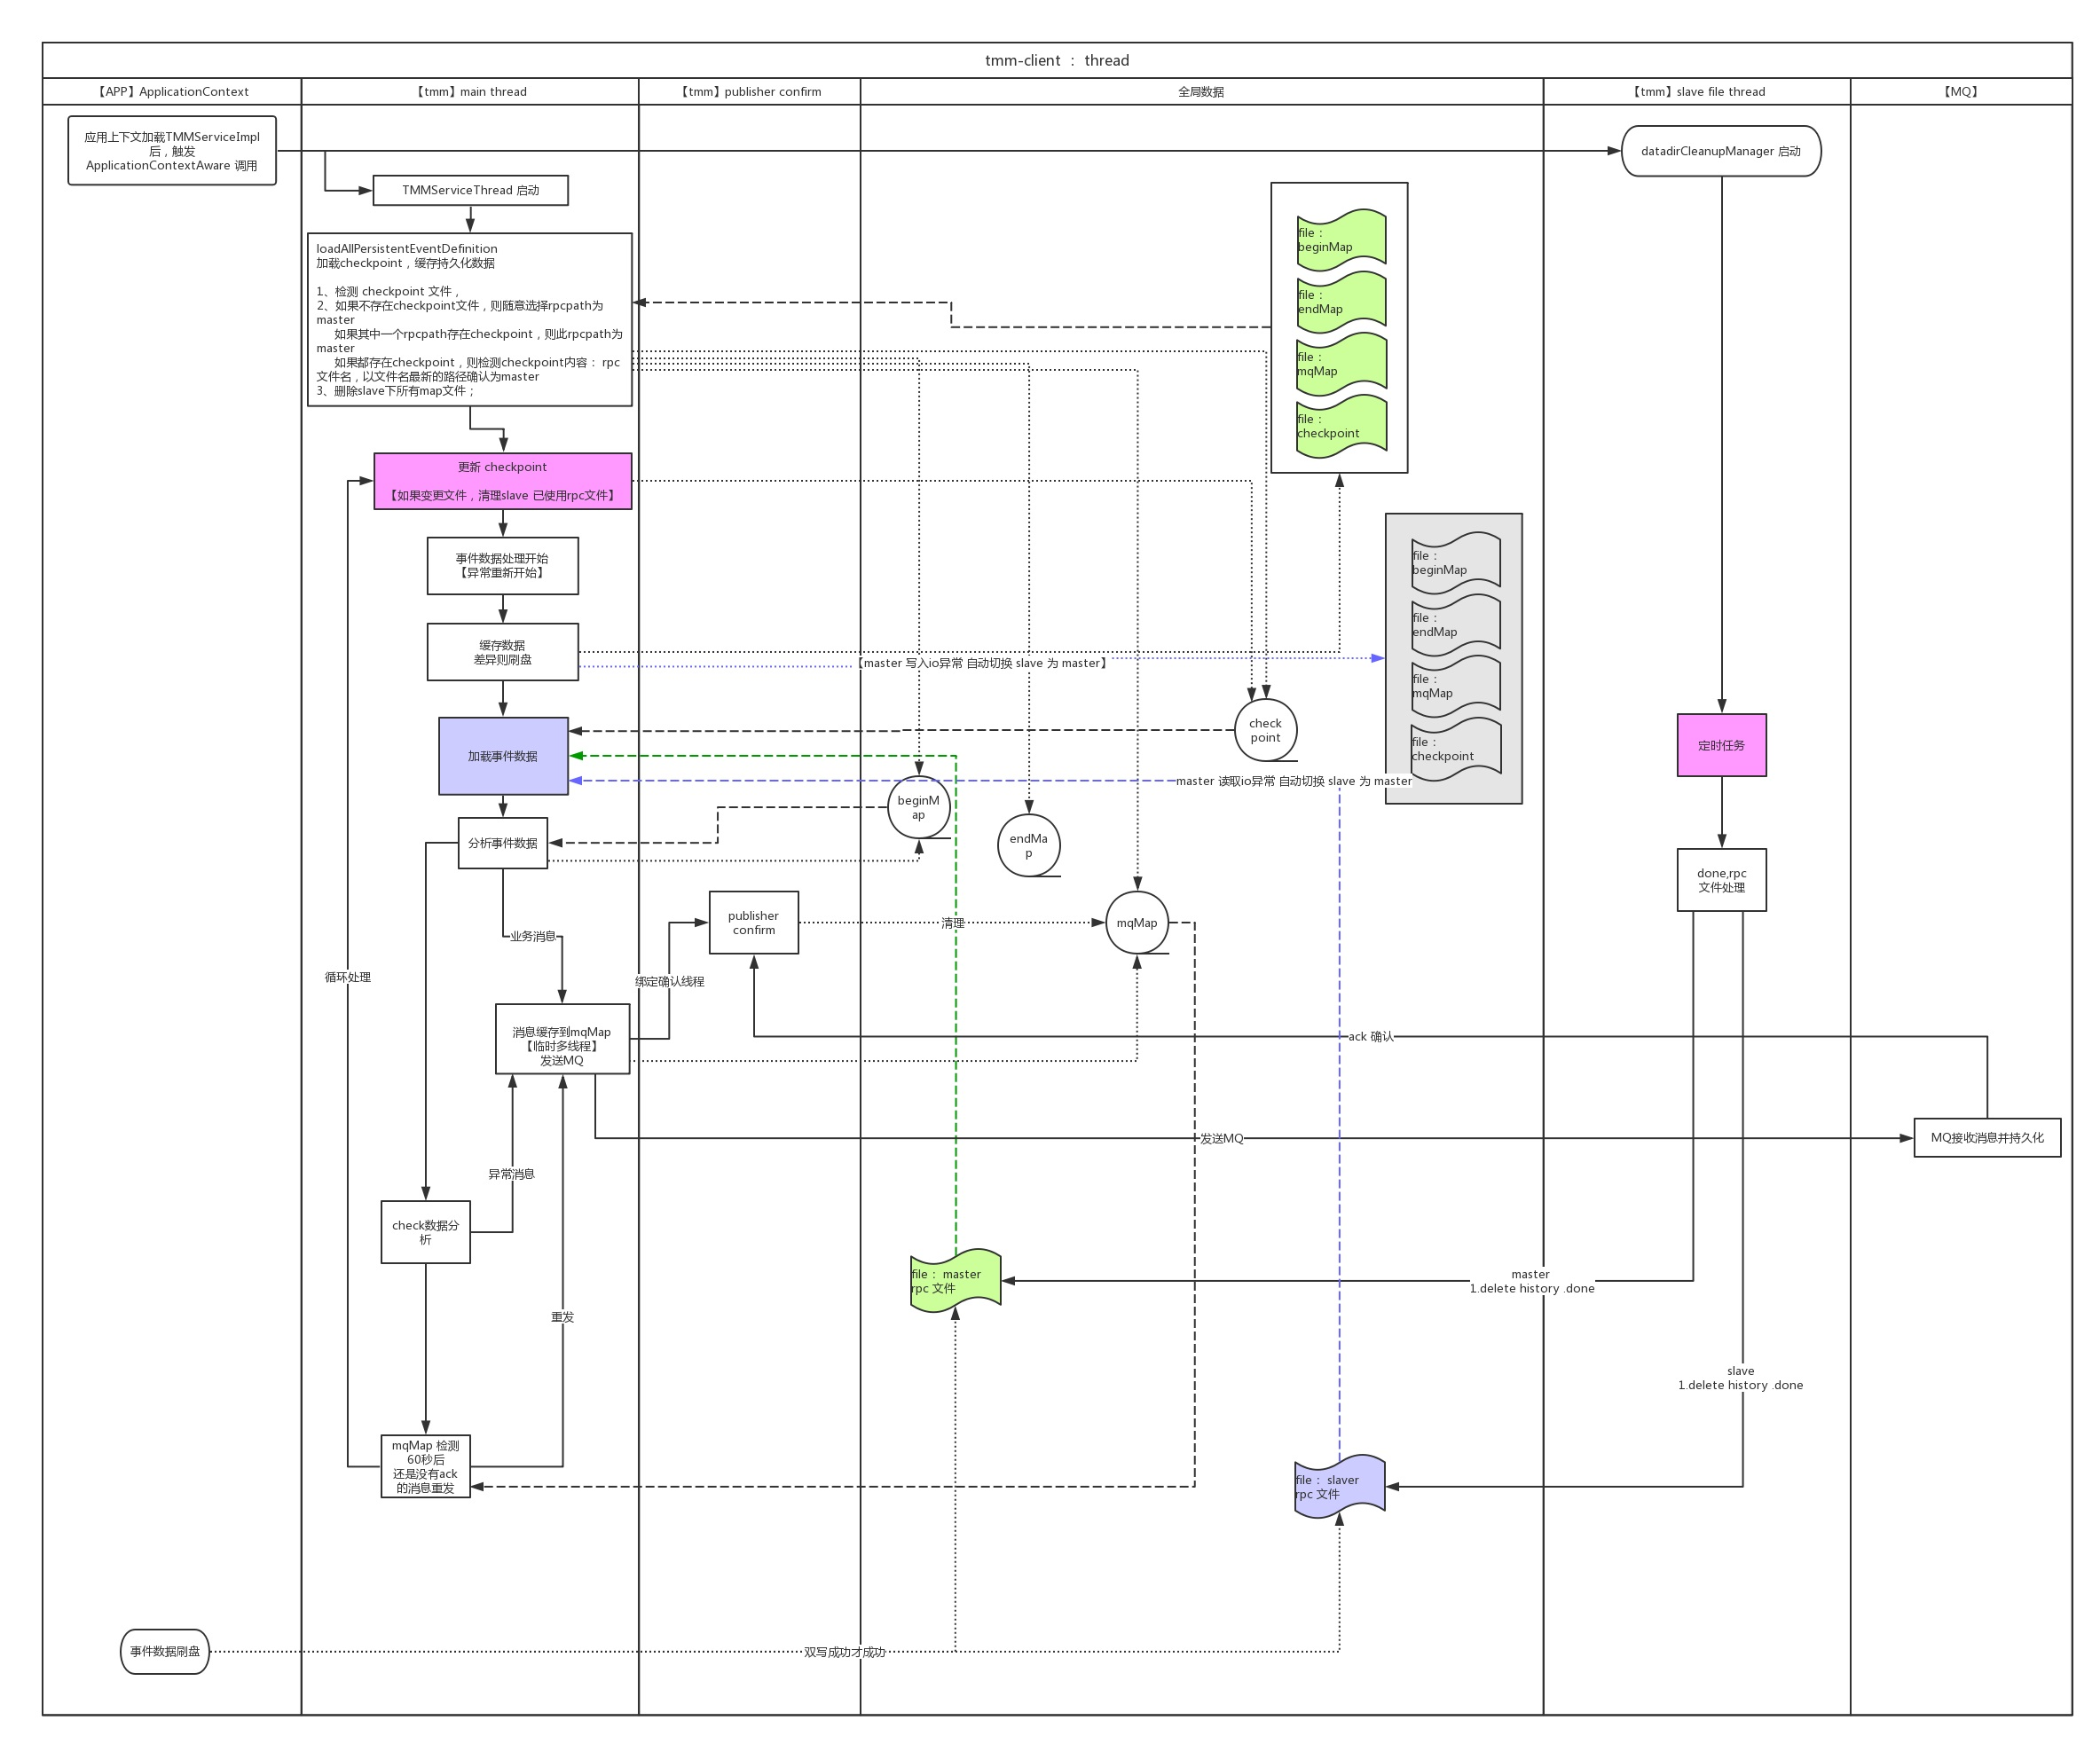

物理部署图【可选】
<从业务出发将需求功能按模块划分为不同子服务，展示服务上线所需的服务器，各子应用部署到规划好的服务器对应关系图，如果在研发过程中设计发生变化，本节也应当做相应变更。>

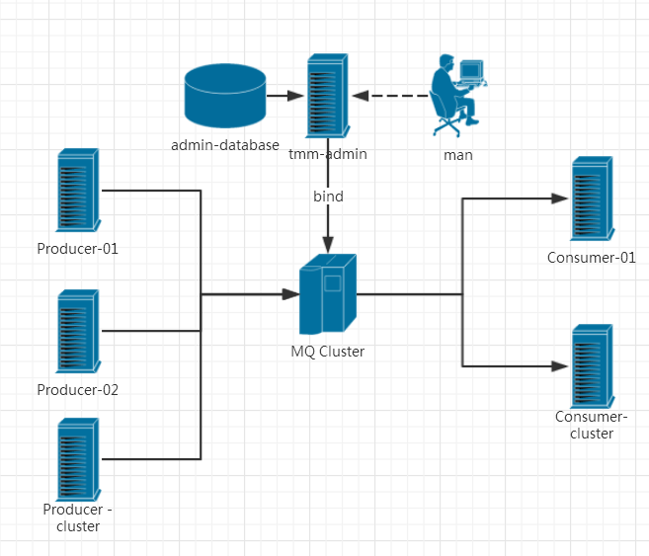

数据结构设计
<研发中涉及的所有数据层中间件设计： 关系型数据库，非关系型数据库，文件系统，缓存服务，日志文件等
如果在研发过程中设计发生变化，本节也应当做相应变更。>

TMM-CLIENT

事务日志数据格式
开始事务日志： BeginLog
字段 | 类型 | 空 | 默认 | 注释
uid | String | 否 |  | UUID
serviceName | String | 否 |  | 服务名
Topic | Json string | 是 |  | 对应不同MQ的topic定义
Message | Json string | 是 |  | 发送的MQ消息体
Check | String | 是 |  | 回调Url地址

结束事务日志： EndLog
字段 | 类型 | 空 | 默认 | 注释
uid | String | 否 |  | UUID
serviceName | String | 否 |  | 服务名
Topic | Json string | 是 |  | 对应不同MQ的topic定义
Message | Json string | 是 |  | 发送的MQ消息体
State | SendState | 否 |  | COMMIT(0, "提交"), CANCEL(1, "回滚");

事务发送状态-枚举： SendState
字段 | 值 | 注释
COMMIT | 0 | 提交
CANCEL | 1 | 回滚

MQ监控相关配置数据格式
a、TMM-Admin 监控MQ死信交换机： dle-tmm
b、TMM-Admin 监控MQ死信队列数据格式： dlq--虚拟主机--交互机--原队列名
如： dlq--myVhost--mychange--demoQu

c、TMM-Admin 监控事务异常消息 虚拟机： /tmm_vhost
d、TMM-Admin 监控事务异常消息 交互机： tmm_check
e、TMM-Admin 监控事务异常消息 队列： tmm-check-queue

TMM-ADMIN

数据库mysql设计
结束事务日志： EndLog

字段 | 类型 | 空 | 默认 | 注释
Pid | Int | 否 |  | PKEY
Uid | String | 否 |  | uuid
service_name | String | 否 |  | 服务名称
Message_topic | String | 否
Message_state | Int | 否 |  | 消息状态:  PRESEND(10, "预发送"), ABNORMAL(11, "死信"),  SEND(20, "发送"),  PER_DIED(21, "异常"),  SEND_DIED(22, "死亡"),  DONE(30, "完成"),  DISCARD(100, "废弃");
message_send_threshold | Int | 否 |  | 消息发送的最大次数
message_send_times | Int | 否 |  | 消息发送的总次数
message_next_send_time | Int | 否 |  | 下次发送时间
presend_back_url | String | 否 |  | 消息回调地址
presend_back_method | String | 是 | Post | 回调方法
presend_back_threshold | Int | 否 |  | 预发送回调最大次数
presend_back_send_times | Int | 否 |  | 预发送回调的当前次数
presend_back_next_send_time | Int | 否 |  | 下次预发送触发时间
Message | Text | 否 |  | 消息体
update_time | Datetime | 否
create_time | Datetime | 否

CREATE TABLE `t_transaction_state` (
`pid` int(11) NOT NULL AUTO_INCREMENT,
`uid` varchar(255) CHARACTER SET utf8 NOT NULL,
`service_name` varchar(255) CHARACTER SET utf8 DEFAULT NULL,
`message_topic` varchar(255) CHARACTER SET utf8 DEFAULT NULL,
`message_state` tinyint(3) unsigned NOT NULL DEFAULT '10' COMMENT ' 消息状态:PRESEND(10, "预发送"), ABNORMAL(11, "死信"), SEND(20, "发送"), PER_DIED(21, "异常"), SEND_DIED(22, "死亡"),DONE(30, "完成"), DISCARD(100, "废弃")',
`message_send_threshold` tinyint(4) DEFAULT '0' COMMENT '消息发送的最大次数',
`message_send_times` tinyint(4) DEFAULT '0' COMMENT '消息发送的总次数',
`message_next_send_time` datetime NOT NULL DEFAULT '1970-01-01 08:00:00' COMMENT '下次发送时间',
`presend_back_url` varchar(1024) CHARACTER SET utf8 DEFAULT NULL COMMENT '消息回调地址',
`presend_back_method` varchar(10) CHARACTER SET utf8 DEFAULT NULL COMMENT '回调方法类型 ，“post”，“get”',
`presend_back_threshold` tinyint(4) DEFAULT '0' COMMENT '预发送回调最大次数',
`presend_back_send_times` tinyint(4) DEFAULT '0' COMMENT '预发送回调的当前次数',
`presend_back_next_send_time` datetime NOT NULL DEFAULT '1970-01-01 08:00:00' COMMENT '下次预发送触发时间',
`message` text CHARACTER SET utf8 COMMENT 'message',
`update_time` datetime NOT NULL,
`create_time` datetime NOT NULL,
PRIMARY KEY (`pid`),
KEY `i_type` (`message_state`) USING BTREE
) ENGINE=InnoDB AUTO_INCREMENT=7078896 DEFAULT CHARSET=latin1;

接口文档（RAP）
<本处描述本服务对外开放接口，被调用方法方式，调用参数及响应；
调用接口需要再RAP上进行配置，说明配置地址，并更新到此文档>

示例：
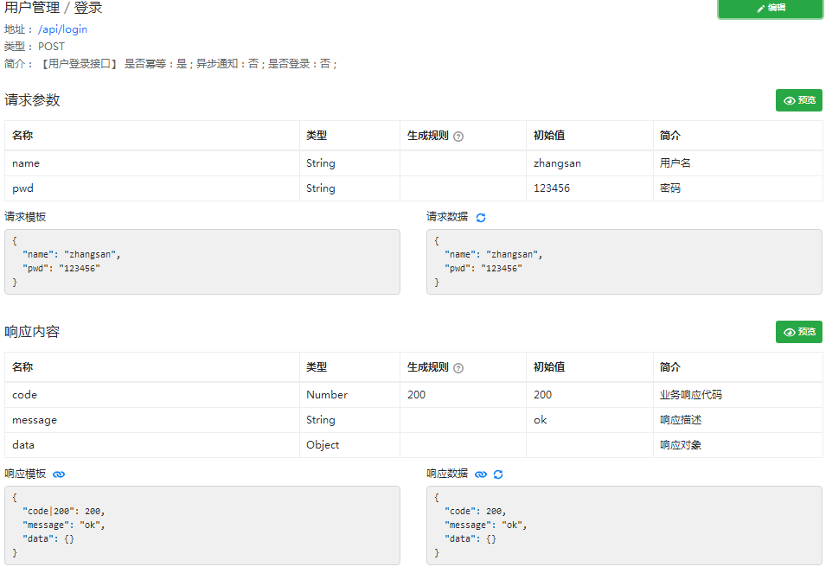

TMM-CLIENT 接口：

TMM-ADMIN 接口：

各消息状态查询
功能 | 查询各状态下的消息列表
协议 | http
方法 | get
URL | /api/messageList/state
请求参数 | state【10 "预发送"， 11 "死信"， 20 "发送"， 21 "异常"， 22 "死亡"， 30 "完成"， 100 "废弃")】
请求头
请求体【String】 | state=20
成功响应【200】 | {  code:200, // 响应码  message:””, //  data:”token value” // token 值  }  {"uId":"业务id","pid": "消息id","serviceName":"服务名","createTime":"创建时间","updateTime":"更新时间",  "messageTopic":"消息主题 {\"customExchange\":true,\"exchange\":\"mychange\",\"exchangeType\":\"fanout\",\"vHost\":\"myVhost\"}",  "messageState":消息状态, "messageNextSendTime":"2018-03-15 12:00:00",  "presendBackUrl":"回调地址" ,"message":"消息内容"}

生产者check消息重发
功能 | 生产者check消息重发
协议 | http
方法 | post
URL | /api/message/resend
请求参数 | pids
请求头
请求体【String】 | pids=100001, 1000002
成功响应【200】 | {  code:200, // 响应码  message:””, //  data:”token value” // token 值  }

生产者消息废弃
功能 | 生产者消息废弃
协议 | http
方法 | post
URL | /api/message/discard
请求参数 | pids
请求头
请求体【String】 | pids=100001,100002
成功响应【200】 | {  code:200, // 响应码  message:””, //  data:”token value” // token 值  }

消费者死信队列重发
功能 | 消费者死信队列重发
协议 | http
方法 | post
URL | /api/message/dlq/resend
请求参数 | queue
请求头
请求体【String】 | queue=myqueue
成功响应【200】 | {  code:200, // 响应码  message:””, //  data:”token value” // token 值  }

消费者死信队列统计
功能 | 消费者死信队列统计
协议 | http
方法 | get
URL | /api/message/dlq/list
请求参数 | 无
请求头
请求体【String】 | 无
成功响应【200】 | {  code:200, // 响应码  message:””, //  data:”token value” // token 值  }

消息详情查询
功能 | 消息详情查询
协议 | http
方法 | get
URL | api/message/detail/pid
请求参数 | pid
请求头
请求体【String】 | 无
成功响应【200】 | {  code:200, // 响应码  message:””, //  data:”token value” // token 值  }

删除完成、废弃状态的消息
功能 | 删除完成、废弃状态的消息(物理删除)
协议 | http
方法 | post
URL | /api/message/delete
请求参数 | startTime，endTime，state
请求头
请求体【String】 | state = 30，startTime = 23123123, endTime = 321312323
成功响应【200】 | {  code:200, // 响应码  message:””, //  data:”token value” // token 值  }

添加mq集群配置
功能 | 动态添加tmm-admin的mq集群配置地址
协议 | http
方法 | post
URL | /mq/add
请求参数 | MqClusterVo
请求头 | token
请求体【String】 | Pid,mqKey, host,port,userName,passWord,adminUrl
成功响应【200】 | {  code:200, // 响应码  message:””, //  data:”token value” // token 值  }

删除mq集群配置
功能 | 动态删除tmm-admin的mq集群配置地址
协议 | http
方法 | post
URL | /mq/delete
请求参数 | pids
请求头 | token
请求体【String】 | Pids=1,2,3,4
成功响应【200】 | {  code:200, // 响应码  message:””, //  data:”token value” // token 值  }

更新mq集群配置
功能 | 动态更新tmm-admin的mq集群配置地址
协议 | http
方法 | post
URL | /mq/update
请求参数 | MqClusterVo
请求头 | token
请求体【String】 | 同add接口
成功响应【200】 | {  code:200, // 响应码  message:””, //  data:”token value” // token 值  }

查询mq集群配置列表
功能 | 查询tmm-admin的mq集群配置地址列表
协议 | http
方法 | get
URL | /mq/query/list
请求参数 | MqClusterVo(可选)
请求头 | token
请求体【String】 | 同add接口
成功响应【200】 | {  code:200, // 响应码  message:””, //  data:”token value” // token 值  }

查询mq集群配置详情
功能 | 查询tmm-admin的mq集群配置地址详情
协议 | http
方法 | get
URL | /mq/query/details
请求参数 | pid
请求头 | token
请求体【String】 | pid=1
成功响应【200】 | {  code:200, // 响应码  message:””, //  data:”token value” // token 值  }

技术指标【可选】
<列出本服务安全测试，性能测试指标，表明能做什么，不能做什么；为编写性能，安全测试用例和集成测试用例提供依据，集成测试用例主要以接口部分的设计和测试要点为依据。>

性能：
1、高压请求之下：主服务停服后重启，查看MQ消息是否可靠传输；
2、高压请求之下：消费服务停服后重启，查看MQ消息是否可靠传输；
3、消息发送单服务TPS达标： 400;

功能：
1、消费者异常消费，消息数据进入死信队列；
2、无消费者消息，6小时后进入死信队列；
3、死信数据进入tmm-admin可人工干预，重发进入消息队列，或废弃；
4.1、对接服务未提供回调接口，check数据废弃操作；
4.2、对接服务提供回调接口，check数据是否正常回调检测，并处理完成；
5、数据清理工作（支持清理自定义时间端内的完成和废弃状态的数据）。
6、支持对admin系统内的异常，死亡，废弃等消息状态的数量进行监控查询。
7、admin支持集群部署，只要admin有存活，则能继续正常工作，业务能正常运行。
8、admin支持对接多个MQ集群，能对多个MQ集群监控，包括check消息的及时消费，死信队列的消费。
9、admin的定时任务对接xxl-job，定时任务支持分布式单机触发。
10、admin 增加权限管理，每个登陆用户只能查看到自己对应权限的数据。

监控方案
<列出从业务角度为防御突发事件导致服务问题，可采取的监控方案，做到危险提前预防，故障可及时定位，故障自愈或修复方案；为业务运维排除问题提供依据。>

TMM-Client提供监控接口：
功能 | TMM-Client 监控接口
协议 | http
方法 | Post
URL | /monitor/tmm
请求参数 | 无
请求头
请求体【String】 | 无
成功响应【200】 | {  "status": 200,  "data": {  "rpc": 1, //积压待处理数据文档数，不要超过3  "beginMap": 0, //缓存待处理开始事务日志；  "endMap": 0, //缓存待处理结束事务日志；  "mqMap": 0, //缓存待确认已发送消息； 30秒内不能持续大于0  "done": 253, //已完成数据文档数  "checkMap": 0 //异常事务日志  },  "message": "请求成功"  }

Tmm-admin登陆方法
所有得访问必须先要登陆

功能 | TMM-admin 登陆接口
协议 | http
方法 | Post
URL | /login
请求参数
请求头 | "token": "YYk1JLihPohpihqUj9tLSKd3VCP1C2lP365k0Efs"
请求体【String】 | {  "userName":"guoguo", //必填  "passWord":"guoguo", //必填  }
成功响应【200】 | {  "code": 200,  "msg": "success",  "data": {  "user": {  "pid": 121,  "userName": "guoguo",  "password": "bdeeb330fc38a7182c5f90f0bd23f5cd",  "status": 1, //状态：1，正常 0，禁用  "roleSet": [  "admin"  ],  "permissionSet": [  "produce"  ]  },  "token": "YYk1JLihPohpihqUj9tLSKd3VCP1C2lP365k0Efs"  }  }

退出登陆
功能 | TMM-admin 退出接口
协议 | http
方法 | Post
URL | /logout
请求参数
请求头 | "token": "YYk1JLihPohpihqUj9tLSKd3VCP1C2lP365k0Efs"
请求体【String】 | 无
成功响应【200】

用户查询接口
功能 | TMM-admin 用户查询接口
协议 | http
方法 | Post
URL | /user/queryUserlist
请求参数
请求头 | "token": "YYk1JLihPohpihqUj9tLSKd3VCP1C2lP365k0Efs"
请求体【JSON】 | {  "userName":"guoguo", //非必填  "status":1 or 0//非必填  "page":1 //默认1 必填  "pageSize":20 /默认20必填  }
成功响应【200】 | {  "code": 200,  "msg": "success",  "data": {  "total": 1,  "content": [  {  "pid": 121,  "userName": "guoguo",  "password": "bdeeb330fc38a7182c5f90f0bd23f5cd",  "salt": null,  "status": 1,  "createTime": 1528103666000,  "updateTime": 1528103666000  }  ]  }  }

用户新增接口
功能 | TMM-admin 用户新增接口
协议 | http
方法 | Post
URL | /user/saveUser
请求参数
请求头 | "token": "YYk1JLihPohpihqUj9tLSKd3VCP1C2lP365k0Efs"
请求体【JSON】 | {  "userName":"guoguo", //必填  "passWord":"guoguo", //必填  }
成功响应【200】 | {  "code": 200,  "msg": "success",  "data": {  }  }

删除用户
功能 | TMM-admin 用户删除接口
协议 | http
方法 | Post
URL | /user/delUser
请求参数 | {  "userIds":[2,2323,2323,23], //用户id 列表  }
请求头 | "token": "YYk1JLihPohpihqUj9tLSKd3VCP1C2lP365k0Efs"
请求体【JSON】 | 无
成功响应【200】 | {  "code": 200,  "msg": "success",  "data": {  }  }

获取用户信息
功能 | TMM-admin 获取用户信息接口
协议 | http
方法 | Post
URL | /user/getUserInfo
请求参数 | {  "userId":2, //用户id  }
请求头 | "token": "YYk1JLihPohpihqUj9tLSKd3VCP1C2lP365k0Efs"
请求体【JSON】 | 无
成功响应【200】 | {  "code": 200,  "msg": "success",  "data": {  "pid":2 //用户id  "userName":"guoguo", //  "status":1 //  }  }

用户更新
功能 | TMM-admin 用户更新接口
协议 | http
方法 | Post
URL | /user/updateUser
请求参数
请求头 | "token": "YYk1JLihPohpihqUj9tLSKd3VCP1C2lP365k0Efs"
请求体【JSON】 | {  "userId":2 //用户id  "userName":"guoguo", //必填  "status":1, //必填  }
成功响应【200】 | {  "code": 200,  "msg": "success",  "data": {  }  }

重置密码
功能 | TMM-admin 用户重置密码接口
协议 | http
方法 | Post
URL | /user/resetUserPassWord
请求参数
请求头 | "token": "YYk1JLihPohpihqUj9tLSKd3VCP1C2lP365k0Efs"
请求体【JSON】 | {  "userId":2,2323,2323,23, //用户id  "passWord":"guoguo", //必填  }
成功响应【200】 | {  "code": 200,  "msg": "success",  "data": {  }  }

用户角色列表
功能 | TMM-admin 获取用户的角色列表
协议 | http
方法 | Post
URL | /user/userRoleList
请求参数
请求头 | "token": "YYk1JLihPohpihqUj9tLSKd3VCP1C2lP365k0Efs"
请求体【JSON】 | {  "userId":2, //用户id  }
成功响应【200】 | {  "code": 200,  "msg": "success",  "data": {  [  {  "pid": 1,  "roleName": "admin",  "check": true,// true勾选 false 反之  "createTime": 1527841535000,  "updateTime": 1527841539000  }  ]  }  }

分配用户角色
功能 | TMM-admin 添加用户角色
协议 | http
方法 | Post
URL | /addUserRole
请求参数
请求头 | "token": "YYk1JLihPohpihqUj9tLSKd3VCP1C2lP365k0Efs"
请求体【JSON】 | {  "userId":1, //用户id  "roleIds":[23,2323,2323,23], //必填  }
成功响应【200】 | {  "code": 200,  "msg": "success",  "data": {  }  }

角色列表
功能 | TMM-admin 查询系统角色
协议 | http
方法 | Post
URL | /role/queryRolelist
请求参数
请求头 | "token": "YYk1JLihPohpihqUj9tLSKd3VCP1C2lP365k0Efs"
请求体【JSON】 | {  "roleName":"admin" ,//角色名字  "page":1 //默认1 必填  "pageSize":20 /默认20必填  }
成功响应【200】 | {  "code": 200,  "msg": "success",  "data": {  "total": 1,  "content": [  {  "pid": 1,  "roleName": "admin",  "createTime": 1527841496000,  "updateTime": 1527841502000  }  ]  }  }

添加角色
功能 | TMM-admin 添加系统角色
协议 | http
方法 | Post
URL | /role/saveRole
请求参数
请求头 | "token": "YYk1JLihPohpihqUj9tLSKd3VCP1C2lP365k0Efs"
请求体【JSON】 | {  "roleName":"admin" //角色名字  }
成功响应【200】 | {  "code": 200,  "msg": "success",  "data": {  }  }

获取角色信息
功能 | TMM-admin 获取角色信息
协议 | http
方法 | Post
URL | /role/getRoleInfo
请求参数
请求头 | "token": "YYk1JLihPohpihqUj9tLSKd3VCP1C2lP365k0Efs"
请求体【JSON】 | {  "roleId":23 //角色id列表  }
成功响应【200】 | {  "code": 200,  "msg": "success",  "data": {  "pid": 1,  "roleName": "admin",  "createTime": 1527841496000,  "updateTime": 1527841502000  }  }

删除角色
功能 | TMM-admin 删除系统角色
协议 | http
方法 | Post
URL | /role/saveRole
请求参数
请求头 | "token": "YYk1JLihPohpihqUj9tLSKd3VCP1C2lP365k0Efs"
请求体【JSON】 | {  "roleIds":[2323,2323,2323,23] //角色id列表  }
成功响应【200】 | {  "code": 200,  "msg": "success",  "data": {  }  }

授权
功能 | TMM-admin 角色授权
协议 | http
方法 | Post
URL | /role/addRolePermission
请求参数
请求头 | "token": "YYk1JLihPohpihqUj9tLSKd3VCP1C2lP365k0Efs"
请求体【JSON】 | {  "roleId":1212  "applicationIds":[2323,2323,23]//服务id 列表  }
成功响应【200】 | {  "code": 200,  "msg": "success",  "data": {  }  }

角色权限列表
功能 | TMM-admin 角色权限列表
协议 | http
方法 | Post
URL | /role/rolePermissionList
请求参数
请求头 | "token": "YYk1JLihPohpihqUj9tLSKd3VCP1C2lP365k0Efs"
请求体【JSON】 | {  "roleId":1212 //角色id  }
成功响应【200】 | {  "code": 200,  "msg": "success",  "data": {  [  {  "pid": 1,  "applicationName": "produce",  "check": true,// true勾选 false 反之  "createTime": 1527841535000,  "updateTime": 1527841539000  }  ]  }  }

服务查询列表
功能 | TMM-admin 服务查询列表
协议 | http
方法 | Post
URL | /application/queryApplicationlist
请求参数
请求头 | "token": "YYk1JLihPohpihqUj9tLSKd3VCP1C2lP365k0Efs"
请求体【JSON】 | {  "applicationName":"服务名" //服务名  "page":1 //默认1 必填  "pageSize":20 /默认20必填  }
成功响应【200】 | {  "code": 200,  "msg": "success",  "data": {  "total": 1,  "content": [  {  "pid": 1,  "applicationName": "produce",  "createTime": 1527841535000,  "updateTime": 1527841539000  }  ]  }  }

服务新增
功能 | TMM-admin 服务新增接口
协议 | http
方法 | Post
URL | /application/saveApplication
请求参数
请求头 | "token": "YYk1JLihPohpihqUj9tLSKd3VCP1C2lP365k0Efs"
请求体【JSON】 | {  "applicationName":"服务名" //服务名  }
成功响应【200】 | {  "code": 200,  "msg": "success",  "data": {  }  }

服务更新
功能 | TMM-admin 服务更新接口
协议 | http
方法 | Post
URL | /application/updateApplication
请求参数
请求头 | "token": "YYk1JLihPohpihqUj9tLSKd3VCP1C2lP365k0Efs"
请求体【JSON】 | {  "applicationId":2323,  "applicationName":"服务名" //服务名  }
成功响应【200】 | {  "code": 200,  "msg": "success",  "data": {  }  }

服务删除
功能 | TMM-admin 服务删除接口
协议 | http
方法 | Post
URL | /application/delApplication
请求参数
请求头 | "token": "YYk1JLihPohpihqUj9tLSKd3VCP1C2lP365k0Efs"
请求体【JSON】 | {  "applicationIds":[23,2323,23] //服务id 列表  }
成功响应【200】 | {  "code": 200,  "msg": "success",  "data": {  "pid": 1,  "applicationName": "produce",  "createTime": 1527841535000,  "updateTime": 1527841539000  }  }

获取服务信息
功能 | TMM-admin 获取服务信息
协议 | http
方法 | Post
URL | /application/getApplicationInfo
请求参数
请求头 | "token": "YYk1JLihPohpihqUj9tLSKd3VCP1C2lP365k0Efs"
请求体【JSON】 | {  "applicationId":232 //服务id  }
成功响应【200】 | {  "code": 200,  "msg": "success",  "data": {  }  }

绑定死信队列和服务的关系
功能 | TMM-admin 绑定队列和服务的关系
协议 | http
方法 | GET
URL | api/add/dlq/service
请求参数 | “serviceName”:”sdfsdf”,//必填项  “dlqName”:”sssss” //必填项
请求头
请求体【JSON】
成功响应【200】 | {  "code": 200,  "msg": "success",  "data": {  }  }

查看服务绑定的队列列表
功能 | TMM-admin 查看服务绑定的队列列表
协议 | http
方法 | GET
URL | api/dlq/serviceQueList
请求参数 | “serviceName”:”sdfsdf”
请求头
请求体【JSON】
成功响应【200】 | {  "status": 200,  "data": [  {  "dlqName": "dlq--myVhost--mychange--guoguoPoint",  }  ],  "message": "请求成功"  }

手工补全异常消息
功能 | TMM-admin 手动补偿check消息
协议 | http
方法 | post
URL | api/message/completion
请求参数 | {  "message":"hello",  "topic": "{\"customExchange\":true,\"exchange\":\"mychange\",\"exchangeType\":\"fanout\",\"vHost\":\"/tmm_vhost\"}",  "state": 1,  "pids": [1, 2, 3]  }
请求头
请求体【JSON】
成功响应【200】 | {  "status": 200,  "message": "请求成功"  }

